经济时间序列讲义
第1章 差分方程与经济动态
面向应用经济学硕士生与低年级博士生
依据 Walter Enders《Applied Econometric Time Series》第1章重构
中文原创教学版

本章导读
本章不是把差分方程当作纯粹的数学预备知识，而是把它视为描述经济系统跨期调整的语言。一个经济变量之所以需要时间序列模型，是因为它通常既继承过去状态，也受到当期新信息和随机冲击的影响。后续的 ARMA、单位根、VAR、协整和误差修正模型，都可以在这一框架下理解。

学习目标
- 能够用“状态、冲击、传导、均衡和预测”解释一个动态经济模型；
- 能够区分结构式方程与简化式方程，并说明二者的用途；
- 掌握一阶与二阶线性差分方程的基本求解思路；
- 理解稳定性、特征根、初始条件、特解和齐次解的经济含义；
- 能够使用滞后算子简洁地表示动态模型；
- 能够判断后顾型与前瞻型模型在求解逻辑上的差别。

建议授课安排
课时 | 内容 | 课堂重点
第1次 | 1.1 时间序列模型；随机游走；结构式与简化式；误差修正 | 动态建模为何是时间序列分析的起点
第2次 | 1.2 差分方程及其解；迭代法；稳定性；蛛网模型 | 冲击会消失、持续还是放大
第3次 | 高阶方程、特解、滞后算子、前瞻与后顾型解 | 从经济模型走向可估计的时间序列形式

1.1 时间序列模型
时间序列是按时间顺序记录的同一变量的一组观测值，通常写作 {yₜ}。它与横截面数据的根本差异在于：观测值的先后顺序本身包含信息。今天的通胀、价格、投资和产出往往依赖过去的状态；一个意外冲击也可能通过滞后关系持续影响未来。
核心观点 时间序列模型首先是一套关于“冲击如何跨期传导”的经济动态模型；统计估计与预测建立在这一动态结构之上。

一、分解视角：趋势、季节与不规则波动
传统预测方法常将观测序列理解为若干成分的叠加。最简单的加法分解可写为：
$$yₜ = Tₜ + Sₜ + Iₜ$$
其中，Tₜ 为趋势成分，刻画长期水平或长期增长；Sₜ 为季节成分，刻画固定周期的规律性波动；Iₜ 为不规则成分，刻画未被趋势和季节解释的短期扰动。现代观点进一步强调：三个部分都可能含有随机性，因此分解本身也是一个需要估计的问题。
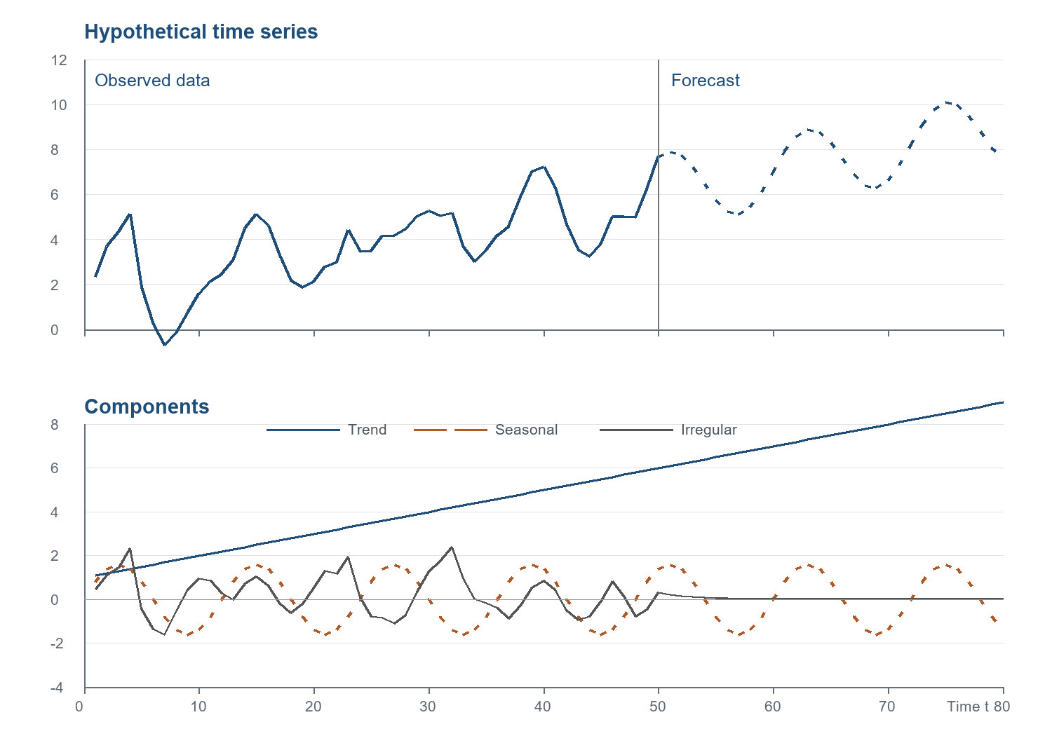
图1.1 假想时间序列的重建图。趋势、季节和不规则项按教材给出的运动方程生成；未来期令新扰动为零。
图中的具体设定为：趋势项以固定速度增长，季节项每12期循环，不规则项则具有正相关性。若观察到第50期，短期预测仍会利用当前不规则项的惯性；但随着预测期延长，其影响会逐渐消退。
$$Tₜ = 1 + 0.1t ； Sₜ = 1.6 sin(tπ/6) ； Iₜ = 0.7Iₜ₋₁ + εₜ$$

二、差分方程的含义
一般而言，差分方程把变量当前值写成其自身滞后值、时间以及其他变量的函数。例如，Iₜ = 0.7Iₜ₋₁ + εₜ 表示：本期不规则项由上一期不规则项的70%与本期不可预期冲击共同决定。系数0.7刻画冲击的持续性。
时间序列计量经济学关心的并非任意差分方程，而是包含随机成分的差分方程。研究者既可以估计单变量序列的规律，也可以研究多个相互作用的经济变量。

三、四类经济动态模型

1. 随机游走与有效市场直觉
若市场中不存在可利用的系统性预期收益，股票价格对数的变化可被近似为纯创新：
$$yₜ₊₁ = yₜ + εₜ₊₁ ⇔ Δyₜ₊₁ = εₜ₊₁$$
在更一般的检验式中，随机游走要求截距和水平项均为零：
$$Δyₜ₊₁ = a₀ + a₁yₜ + εₜ₊₁ ，随机游走的约束为 a₀ = a₁ = 0$$
这同时要求在第t期的信息集下，下一期创新的条件均值为零。注意：随机游走并不等于价格没有波动，而是指价格变化缺少可以稳定利用的可预测成分。

2. 结构式与简化式：Samuelson 乘数—加速数模型
$$yₜ = cₜ + iₜ$$
$$cₜ = αyₜ₋₁ + εcₜ ，0 < α < 1$$
$$iₜ = β(cₜ − cₜ₋₁) + εiₜ ，β > 0$$
第一式是收入恒等式；第二式表示消费随滞后收入而调整；第三式表示投资受消费变化驱动。由于投资方程中的当期消费 cₜ 也是内生变量，第三式属于结构式方程。
将消费方程及其滞后形式代入，可以把系统化为仅含GDP自身滞后项的单变量简化式：
$$yₜ = α(1 + β)yₜ₋₁ − αβyₜ₋₂ + xₜ$$
简化式的价值在于预测：只要估计出参数，并观测到过去的GDP，就能递推预测未来GDP。不过，简化式本身不自动揭示结构参数的经济含义；从简化式恢复结构机制需要额外的识别限制。

3. 误差修正：即期与远期汇率
$$sₜ₊₁ = fₜ + εₜ₊₁$$
无偏远期汇率假说认为，当前远期汇率 fₜ 是下一期即期汇率 sₜ₊₁ 的无偏预测。当即期与远期价格偏离长期均衡时，之后的变动会部分纠正这一偏离：
$$sₜ₊₂ = sₜ₊₁ − α(sₜ₊₁ − fₜ) + εs,ₜ₊₂ ，α > 0$$
$$fₜ₊₁ = fₜ + β(sₜ₊₁ − fₜ) + εf,ₜ₊₁ ，β > 0$$
括号中的差额是上一期的均衡误差。若 sₜ₊₁ 高于 fₜ，则模型预测即期价格下调、远期价格上调，从而缩小偏离。这一逻辑将在协整与误差修正模型中再次出现。

4. 非线性动态：正负冲击的反应可能不同
$$iₜ = β₁(cₜ − cₜ₋₁) − λₜβ₂(cₜ − cₜ₋₁) + εiₜ$$
令 λₜ 在消费下降时取1、其他时候取0，并假定 β₁ > β₂ > 0。于是，消费增加时投资对变化的反应系数为 β₁；消费减少时，反应系数为 β₁ − β₂。该设定刻画了企业可能更积极响应需求扩张、却对需求收缩调整较慢的现实。

1.2 差分方程及其解
差分方程是在离散时间中描述变量变化的方程。所谓“求解”，不是只找一个数值，而是给定初始条件和冲击序列后，找出变量在每个未来时期的完整路径。

一、基本形式、初始条件与稳态
$$yₜ = a + byₜ₋₁$$
这是最简单的一阶线性差分方程。参数a表示每期固定推动项，b表示上一期状态的保留比例。若系统存在稳态 y*，则在稳态中 yₜ = yₜ₋₁ = y*，故：
$$y* = a/(1 − b) ，b ≠ 1$$
稳态不是样本均值，也不是任一期的观测值；它是模型隐含的长期位置。初始值 y₀ 决定系统从哪里出发，参数b决定它向稳态调整的方式和速度。

二、迭代法求解一阶方程
把方程逐期代入：
$$y₁ = a + by₀$$
$$y₂ = a + b(a + by₀) = a(1 + b) + b²y₀$$
$$yₜ = a(1 + b + ··· + bᵗ⁻¹) + bᵗy₀$$
利用等比数列求和，可将一般解写得更紧凑：
$$yₜ = a(1 − bᵗ)/(1 − b) + bᵗy₀ = y* + bᵗ(y₀ − y*)$$
读式方法 第一项 y* 是长期位置；第二项 bᵗ(y₀ − y*) 是初始偏离在第t期仍残留的部分。它直接揭示了初始条件的影响何时消失。

三、稳定性与经济解释
参数条件 | 动态表现 | 经济解释
0 < b < 1 | 单调收敛 | 冲击逐期衰减，变量从一侧回到稳态。
−1 < b < 0 | 振荡收敛 | 变量在稳态两侧来回调整，但幅度逐渐缩小。
b = 1 | 不回归稳态 | 固定冲击会永久累积；加入随机项后是随机游走的基本形式。
|b| > 1 | 发散 | 初始偏离和冲击不断被放大，线性系统不稳定。

四、加入随机扰动：从差分方程到AR(1)
$$yₜ = a + byₜ₋₁ + εₜ$$
现在 εₜ 表示当期无法由过去信息预见的冲击。不断迭代后：
$$yₜ = aΣⱼ₌₀ᵗ⁻¹bʲ + bᵗy₀ + Σⱼ₌₀ᵗ⁻¹bʲεₜ₋ⱼ$$
当 |b| < 1 且样本足够长时，初始条件的影响趋于零，可写为：
$$yₜ = a/(1 − b) + εₜ + bεₜ₋₁ + b²εₜ₋₂ + ···$$
该表达式说明：当前值是长期均值加上当前和全部过去冲击的加权和。越久远的冲击权重越小。这正是平稳AR过程、冲击响应和预测递推的共同基础。

1.3 迭代、预测与冲击传导

一、条件预测
若已知第t期信息，且未来创新的条件期望为零，一步预测为：
$$Eₜ(yₜ₊₁) = a + byₜ$$
h步预测为：
$$Eₜ(yₜ₊ₕ) = y* + bʰ(yₜ − y*)$$
因此，短期预测保留当前状态的信息；预测期拉长后，预测值逐渐靠近长期均值。一个模型若声称长期预测仍高度依赖今天的偶然波动，就隐含其过程存在很强的持久性，甚至可能非平稳。

二、脉冲响应的最简单形式
若第t期出现一个单位正冲击，且模型为 yₜ = a + 0.7yₜ₋₁ + εₜ，则该冲击对各期的影响为：
$$第t期：1 ； 第t+1期：0.7 ； 第t+2期：0.49 ； 第t+3期：0.343$$
VAR模型中的脉冲响应函数只是这一逻辑在多变量系统中的推广：研究一个变量的意外变化如何经由动态关系影响其他变量。

1.4 特征根法与高阶差分方程
对高阶差分方程，逐期迭代会越来越繁琐。特征根法提供一种系统化工具。考虑二阶齐次方程：
$$yₜ = a₁yₜ₋₁ + a₂yₜ₋₂$$
尝试令解具有指数形式 yₜ = rᵗ。代入得到特征方程：
$$r² − a₁r − a₂ = 0$$
若两个特征根 r₁、r₂ 不相等，则一般解为：
$$yₜ = A₁r₁ᵗ + A₂r₂ᵗ$$
常数 A₁、A₂ 由两个初始条件确定。稳定性要求所有特征根的模小于1。若特征根为负数，路径会交替波动；若为共轭复根，路径会呈现阻尼周期；若某根的模大于1，系统会发散。
与后续课程的联系 AR(2)平稳性、VAR稳定性、单位根检验中的根，以及协整系统的动态特征，本质上都在研究特征根的位置。

1.5 蛛网模型：供给滞后如何造成价格波动
农业和初级产品市场常存在生产决策滞后。生产者依据上一期价格安排本期供给，而消费者的当期需求取决于当期价格。设：
$$需求：Qᵈₜ = α − βPₜ ，β > 0$$
$$供给：Qˢₜ = γ + δPₜ₋₁ ，δ > 0$$
市场出清 Qᵈₜ = Qˢₜ 后可得到价格差分方程：
$$Pₜ = (α − γ)/β − (δ/β)Pₜ₋₁$$
这里的滞后系数为 −δ/β。由于它通常为负，价格会在均衡附近上下摆动。若 δ/β < 1，波动逐步减弱；若 δ/β > 1，波动会扩大。该模型提醒我们：价格振荡不一定来自外生冲击，也可能来自经济主体面对信息与生产滞后的理性调整。

1.6 非齐次方程、特解与趋势
当差分方程含有常数、时间趋势或外生变量时，完整解由“齐次解 + 特解”构成。以一阶方程 yₜ = a + byₜ₋₁ 为例，齐次部分 yₜ = byₜ₋₁ 给出 bᵗC；常数a产生的特解是稳态 a/(1−b)。
若模型含有确定性趋势，例如：
$$yₜ = a + ct + byₜ₋₁$$
通常可猜测一个线性特解 A + Bt，并代回原式确定A、B。这里的关键不是记住某个公式，而是理解：外生项的形式决定特解的形式；齐次部分决定初始偏离和冲击如何衰减或放大。

待定系数法的操作步骤
- 先写出齐次差分方程，并求其通解；
- 根据外生项的形式猜测特解的形式：常数对应常数，线性时间趋势对应线性函数，指数项对应同类指数函数；
- 若猜测形式与齐次解重复，需要乘以t以避免重复；
- 将候选特解代回原方程，比较系数后求出未知参数；
- 用初始条件确定齐次解中的常数。

1.7 滞后算子：压缩动态结构的记号
滞后算子 L 的定义为：
$$Lyₜ = yₜ₋₁ ； L²yₜ = yₜ₋₂ ； Lᵏyₜ = yₜ₋ₖ$$
因此，AR(2)模型可写为：
$$yₜ − a₁yₜ₋₁ − a₂yₜ₋₂ = εₜ$$
$$(1 − a₁L − a₂L²)yₜ = εₜ$$
记号上的好处是，它使多期滞后结构变成一个多项式。令 A(L)=1−a₁L−a₂L²，则模型写为 A(L)yₜ=εₜ。后续 ARMA 模型的平稳性与可逆性条件，正是通过这一类滞后多项式的根来表述。
常见误解 L不是一个普通数值变量。它是作用于时间序列的算子；对不同对象作用时，必须保留其“向后移动时间下标”的含义。

1.8 后顾型与前瞻型模型
后顾型模型使用已经实现的滞后变量，例如 yₜ = a + byₜ₋₁ + εₜ。给定初始值后，可以自然地向前迭代。前瞻型模型则含有预期或未来变量，例如：
$$yₜ = a + bEₜ(yₜ₊₁) + εₜ$$
前瞻型模型不能只依靠初始值求解，因为当前决策取决于对未来的预期。通常还需要施加不爆炸条件或横截条件，以排除不合理的泡沫式路径。经济学上，这意味着模型必须同时满足行为方程与长期可持续性。
这一差异很重要：后顾型模型强调过去状态的惯性；前瞻型模型强调预期如何把未来信息带回当前决策。宏观经济中的资产定价、汇率和新凯恩斯主义模型经常包含前瞻型成分。

本章总结
- 差分方程是时间序列模型的动态骨架：它刻画变量如何由过去状态和新冲击共同决定。
- 稳态描述长期位置；稳定性描述初始偏离和冲击能否消失。
- 结构式服务于经济机制解释，简化式服务于预测和统计估计；由后者恢复前者需要识别限制。
- 随机游走、误差修正、蛛网模型和非线性调整说明，不同经济理论都能自然写成随机差分方程。
- 迭代法、特征根法与滞后算子，是从经济模型走向ARMA、VAR、单位根和协整分析的共同工具。

课堂练习与讨论
- 设 yₜ = 2 + 0.6yₜ₋₁，且 y₀ = 0。计算 y₁、y₂、y₃，并求长期稳态。
- 若 yₜ = 2 − 0.5yₜ₋₁，说明其路径为何会围绕稳态振荡。
- 对 yₜ = yₜ₋₁ + εₜ，解释一个单位冲击对第t、t+1和t+10期的影响。
- 从 Samuelson 模型的三条结构式出发，说明为什么投资方程不是简化式。
- 在蛛网模型中，需求对价格越敏感意味着β越大。为什么这有助于稳定价格波动？
- 解释“能被过去值预测”与“由过去值因果导致”之间的区别。

练习提示
第1题的稳态为5，且路径单调收敛；第2题的稳态为4，负的滞后系数导致交替调整；第3题中冲击永久保留；第4题的关键是当期消费也是内生变量；第5题的稳定条件是 δ/β < 1；第6题应区分预测关系、格兰杰意义与结构因果识别。

符号表
符号 | 含义
yₜ | 第t期目标变量，例如产出、价格或资产价格对数。
εₜ | 第t期随机创新或不可预期冲击，通常假设条件均值为零。
Δ | 一阶差分算子，Δyₜ = yₜ − yₜ₋₁。
L | 滞后算子，Lyₜ = yₜ₋₁。
y* | 模型隐含的稳态或长期均衡位置。
Eₜ(·) | 在第t期信息集下的条件期望。
α、β | 经济行为关系中的参数；其经济解释取决于具体模型。

参考文献
Enders, Walter. Applied Econometric Time Series. 4th ed. Wiley, 2015. 本讲义基于该书第1章的主题结构重新组织，以服务中文课堂教学；示例、解释与图形均为教学性重构。

